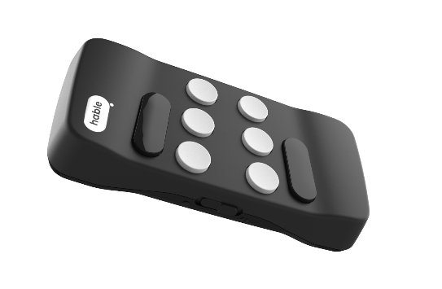
Hable ONE

Hable One kan hjälpa dig att lösa nästan alla dina skriv- och svepproblem som följer med att använda en smartphone. Från att skriva hemliga lösenord, skicka röstmeddelanden till vänner eller skriva långa sms för skola eller arbete. Para ihop Hable med bluetooth till din telefon så är du redo att använda den. Ingen yta eller bord behövs. Du kan bära Hable var som helst, precis som en telefon.

- Hable One är en liten och kompakt fjärrkontroll till din smartphone. Den är så liten att den får plats i fickan, precis som en telefon.
- Du kan bära Hable var som helst, precis som en telefon; Du kan skriva med Hable när du är offentligt med din telefon säkert förvarad i väskan.
- Du kan enkelt skriva eller redigera långa texter.
- Ansluter via Bluetooth; fungerar med iPhones, Android-smartphones, iPad och Blindshell.
- Lättföljda guider, ljud- och videotutorials ingår.

Förenklad och snabb skrivning:
Med Hable One ökar din skrivhastighetsförbättring avsevärt tack vare de fina designlinjerna, vilket avsevärt förbättrar din tidigare tangentbordsupplevelse. Du behöver inte kunna punktskrift för att använda det, vilket gör det till ett perfekt val bland produkter för blinda.
Idealstorlek för användning på språng:
Hable är utformad för att sömlöst vila i din hand och har en kompakt och portabel design, vilket garanterar en bekväm upplevelse oavsett om du står eller är på språng. Ta med dig den utan ansträngning vart du än går och njut av bekvämligheten. Det är verkligen en idealisk följeslagare, vilket gör det till ett genomtänkt val som present till blinda.
Plattformsöverskridande kompatibilitet:
Hable säkerställer en konsekvent upplevelse över iPhone- och Android-enheter. Du behöver inte byta telefon – använd helt enkelt den enhet du har. TalkBack och VoiceOver blir ännu mer användarvänliga med Hable, ett toppval för blinda prylar.
Fysiska knappar för taktil kontroll:
Hable erbjuder fysiska knappar som ett bekvämt alternativ till pekskärmar, vilket ger en taktil skrivande och responsiv upplevelse som gör navigeringen i smartphones till en barnlek. Säg adjö till frustrationen över oavsiktliga tryck och svepningar, det är en spelväxlare för dem som behöver en punktskriftsskrivmaskin.
Röststyrning och meddelanden:
Hable har röstmeddelandefunktioner, vilket gör att du kan diktera och skicka röstmeddelanden på plattformar som WhatsApp. Denna funktion är särskilt värdefull för personer som kan ha svårt att skriva och är ett måste för blinda enheter.
Artnr | Benämning | Pris:
1-4350 | Hable ONE | 2 320:-

